2022年硕士研究生考生基本信息表
姓 名 |  |  | 性别 |  | 出生日期 |  | 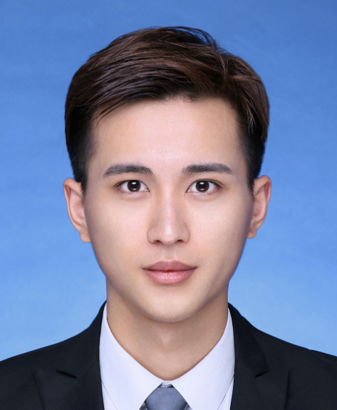
民 族 |  |  | 政治面貌 |  | 党团时间
本科院校
本科专业
现所在单位
英语四六级情况
经历（含在学期间）

2011年9月- 至今 班级生活委员。

参加科研和社会实践活动情况（含论文发表情况）

2013年 山东特种工业集团实习

奖惩情况

2011年、2012年、2013年学院三等奖学金；
2013年学院最大进步奖。

注：此表填写后A4纸单面打印，粘贴照片并签字。后附身份证、本科课程成绩单（应届生）、学历学位证书（往届生）、获奖证书复印件等佐证材料，左侧装订。
考生签字：

